Nom : ____________________________________

Date : ____________________________________

Résolution d’une situation-problème
1er cycle


J’analyse la situation-problème.

- Titre de la situation-problème :

___________________________________________________________________________

2. Ce que je dois trouver. :

__________________________________________________________________________________________________________________________________________________________________________________________________________________________________________

3. Données importantes de la situation-problème :


J’écris une solution complète.

- Illustration de ma situation-problème

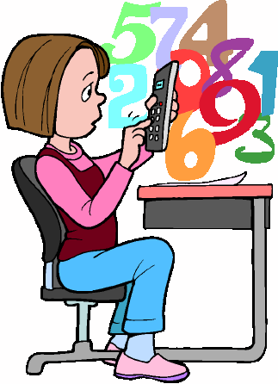
- Démarche et calculs


6. Vérification de mes calculs



7. Résultats



Je vérifie ma solution. | Je laisse des traces de mes vérifications | (√)
J’ai illustré ma situation-problème par un schéma, un dessin, un plan... | 
J’ai identifié les informations utiles et celles que je devais trouver. | 
J’ai effectué les calculs nécessaires et j’ai laissé les traces de ma démarche. | 
J’ai vérifié mes calculs. | 
J’ai vérifié si ma réponse était complète. | ↓
J’ai utilisé un langage mathématique correct (vocabulaire, symboles…). | <
J’ai présenté une démarche claire. | oui
J’ai présenté une démarche claire. | non
Je m’évalue. |  |  | 
J’ai trouvé cette tâche… | facile. | un peu difficile. | très difficile.
Ma solution… | est claire et complète. | est assez bien organisée. | manque de clarté.
Je suis fier ou fière de…
Lors d’une prochaine situation-problème, je me donne comme défi de…
Voici le moyen que j’utiliserai pour relever mon défi…


Clémence Dubois, Maryse Pépin, Isabelle Blanchette, Line Houde, enseignantes à l’école Saint-Romuald à Farnham
Nathalie Leduc : conseillère pédagogique à la Commission scolaire du Val-des-Cerfs

